# 🐧 Linux 应用与技术 - 实验三：文件 IO 操作
## 📝 实验概述
本实验旨在掌握 Linux 环境下的文件与目录 IO 操作。通过 C 语言系统调用实现目录遍历、文件类型识别、文件状态检测以及基于系统 IO 的文件复制功能，深入理解 Linux “一切皆文件”的设计哲学及底层文件描述符的工作机制。
- **实验环境**：VMware Workstation / Ubuntu (GNOME 桌面环境)
- **实验状态**：✅ 全部完成
- **关键工具**：`Terminal`, `Vim`, `GCC`
- **核心函数**：`opendir`, `readdir`, `stat`, `access`, `open`, `read`, `write`

---

## 🛠️ 实验步骤与执行记录

### 一、 测试环境准备
> **目标**：构建包含多种类型文件（普通文本、目录、空文件）的测试目录，用于后续的遍历与复制操作。
**操作命令与步骤：**
1. 清理旧环境并创建全新测试目录：
`rm -rf ~/test_dir && mkdir ~/test_dir && cd ~/test_dir`
2. 创建普通文本文件并写入内容：
`echo "Hello Linux IO" > file1.txt`
`echo "This is a test file." > file2.txt`
3. 创建子目录与空文件：
`mkdir sub_dir`
`touch empty_file`
4. 退回主目录准备编写代码：
`cd ~`

**📸 测试目录创建与文件列表截图：**
![测试环境准备]
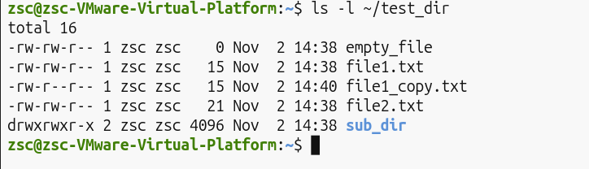
### 二、 编写核心代码与编译
> **目标**：使用 Vim 编写 C 语言代码，实现指定功能逻辑，并使用 GCC 进行编译。
- [x] 使用 vim 编辑代码：`vim test.c`
- [x] 代码逻辑涵盖：参数验证、目录打开、`readdir` 循环遍历、`stat` 类型判断、`access` 存在性检查、系统 IO 复制。
- [x] 编译代码：`gcc test.c -o test`（无警告无报错，编译成功）。

**📸 Vim 编辑与 GCC 编译成功截图：**
![代码编译]
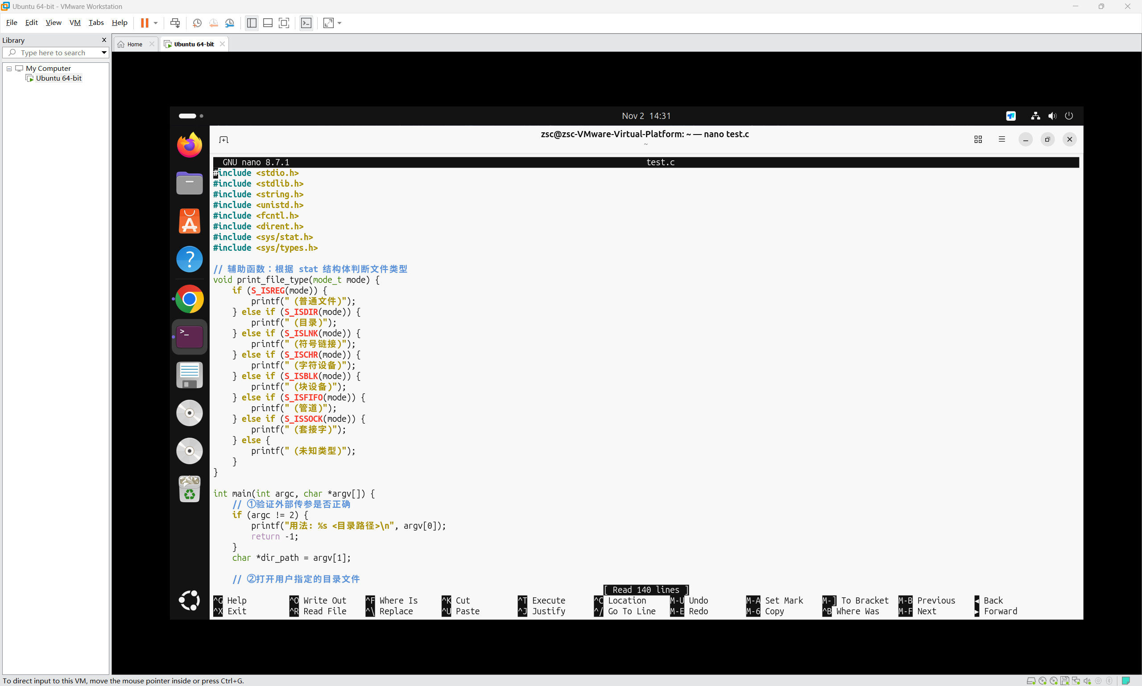
### 三、 程序运行与交互测试 (核心实验)
> **目标**：运行可执行文件，验证目录遍历输出、错误处理机制以及文件复制功能。
**1. 运行程序与目录遍历**
- 执行命令：`./test ~/test_dir`
- 程序成功打开目录，并准确输出了所有文件的名称及对应的类型（普通文件、目录等）。

**📸 目录遍历输出与文件类型判断截图：**
![目录遍历]
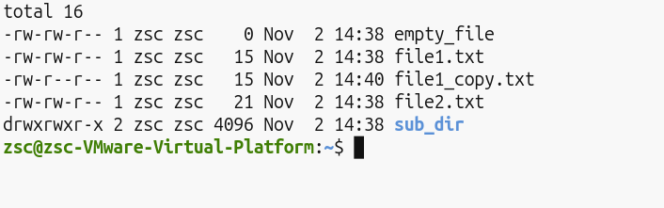
**2. 错误输入验证（容错测试）**
- 故意输入不存在的文件名（如 `diff`），程序正确触发 `access()` 检查拦截，并提示 `错误：文件 diff 不存在于目录 /home/zsc/test_dir 中！`，没有发生崩溃。

**3. 正常复制与验证**
- 重新运行程序，在提示 `请输入要复制的文件名:` 时输入 `file1.txt`。
- 在提示 `请输入复制后的新文件名:` 时输入 `file1_copy.txt`。
- 终端提示 `>>> 文件复制成功！已将 file1.txt 复制为 file1_copy.txt`。

**📸 文件复制成功与 diff 验证截图：**
![文件复制成功]
---

## 📂 核心代码（test.c）

```c
#include <stdio.h>
#include <stdlib.h>
#include <string.h>
#include <unistd.h>
#include <fcntl.h>
#include <dirent.h>
#include <sys/stat.h>
#include <sys/types.h>

// 辅助函数：根据 stat 结构体判断文件类型
void print_file_type(mode_t mode) {
if (S_ISREG(mode)) {
printf(" (普通文件)");
} else if (S_ISDIR(mode)) {
printf(" (目录)");
} else if (S_ISLNK(mode)) {
printf(" (符号链接)");
} else if (S_ISCHR(mode)) {
printf(" (字符设备)");
} else if (S_ISBLK(mode)) {
printf(" (块设备)");
} else if (S_ISFIFO(mode)) {
printf(" (管道)");
} else if (S_ISSOCK(mode)) {
printf(" (套接字)");
} else {
printf(" (未知类型)");
}
}

int main(int argc, char *argv[]) {
// ① 验证外部传参是否正确
if (argc != 2) {
printf("用法: %s <目录路径>\n", argv[0]);
return -1;
}
char *dir_path = argv[1];

// ② 打开用户指定的目录文件
DIR *dir = opendir(dir_path);
if (dir == NULL) {
perror("打开目录失败");
return -1;
}

// ③ 遍历该目录中的所有文件，并输出名称及类型
printf("\n目录 [%s] 下的内容如下：\n", dir_path);
struct dirent *entry;
struct stat file_stat;
char temp_path[1024];

while ((entry = readdir(dir)) != NULL) {
// 忽略 . 和 ..
if (strcmp(entry->d_name, ".") == 0 || strcmp(entry->d_name, "..") == 0) {
continue;
}

sprintf(temp_path, "%s/%s", dir_path, entry->d_name);
if (stat(temp_path, &file_stat) == 0) {
printf("- %s", entry->d_name);
print_file_type(file_stat.st_mode);
printf("\n");
}
}

// ④ 询问用户要复制的文件，及复制后的新文件名
char src_name[256], dest_name[256];
printf("\n请输入要复制的文件名: ");
scanf("%255s", src_name);
printf("请输入复制后的新文件名: ");
scanf("%255s", dest_name);

char src_path[1024], dest_path[1024];
// ⑤ 进行文件路径名的拼接
sprintf(src_path, "%s/%s", dir_path, src_name);
sprintf(dest_path, "%s/%s", dir_path, dest_name);

// ⑥ 验证用户输入的文件名是否正确（是否存在与指定目录下）
if (access(src_path, F_OK) != 0) {
printf("\n错误：文件 %s 不存在于目录 %s 中！\n", src_name, dir_path);
closedir(dir);
return -1;
}

// 验证原文件是否是普通文件
stat(src_path, &file_stat);
if (!S_ISREG(file_stat.st_mode)) {
printf("\n错误：%s 不是普通文件，无法进行复制操作！\n", src_name);
closedir(dir);
return -1;
}

// ⑦ 验证复制后的文件名是否存在，不存在就创建，存在就清空 (O_TRUNC)
int src_fd = open(src_path, O_RDONLY);
if (src_fd < 0) {
perror("打开源文件失败");
closedir(dir);
return -1;
}

int dest_fd = open(dest_path, O_WRONLY | O_CREAT | O_TRUNC, 0644);
if (dest_fd < 0) {
perror("创建/打开目标文件失败");
close(src_fd);
closedir(dir);
return -1;
}

// ⑧ 利用系统 IO 完成指定文件的复制
char buffer[4096];
ssize_t bytes_read;
while ((bytes_read = read(src_fd, buffer, sizeof(buffer))) > 0) {
if (write(dest_fd, buffer, bytes_read) != bytes_read) {
perror("写入文件失败");
close(src_fd);
close(dest_fd);
closedir(dir);
return -1;
}
}

if (bytes_read < 0) {
perror("读取文件失败");
} else {
printf("\n>>> 文件复制成功！已将 %s 复制为 %s\n", src_name, dest_name);
}

// 关闭文件描述符
close(src_fd);
close(dest_fd);

// ⑨ 关闭指定目录文件
closedir(dir);

return 0;
}

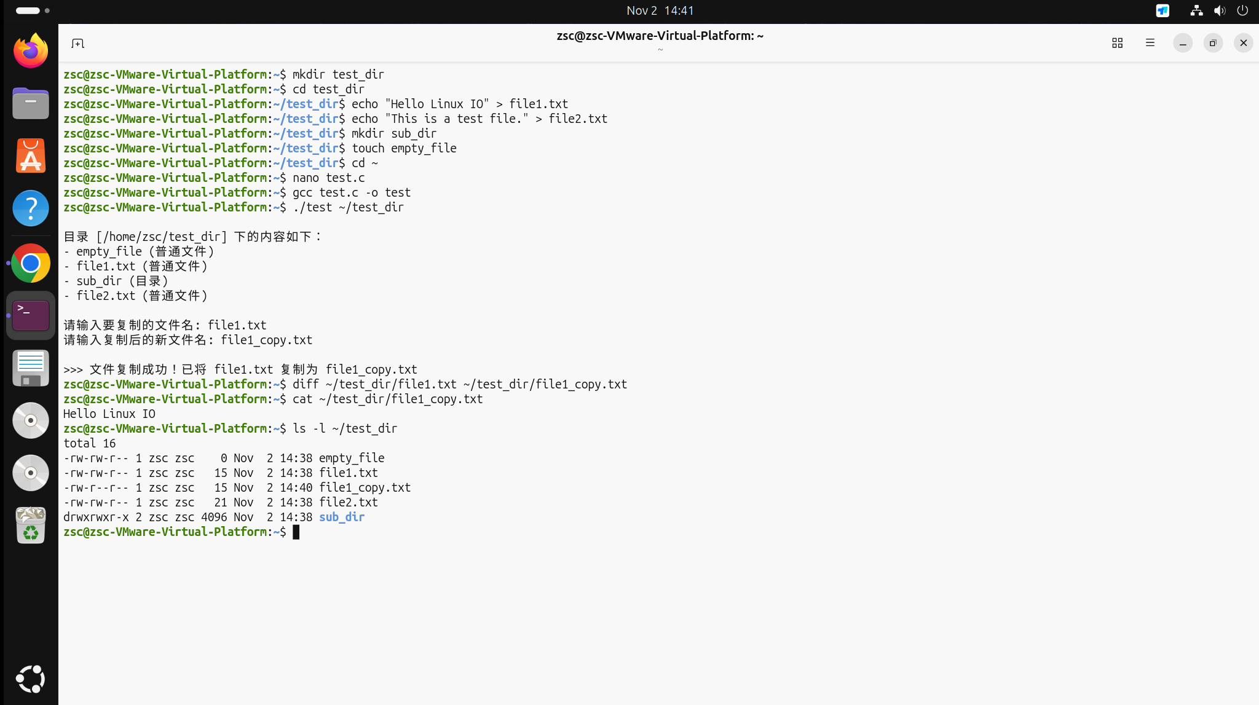
流程图


